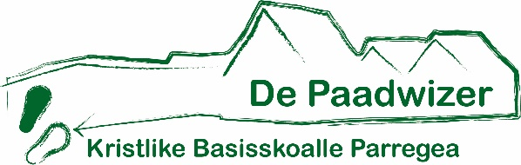
Nieuwsbrief 5 van seizoen 2020-2021

Oud papier
Zaterdag 31 oktober staat er weer een ophaaldag oud papier gepland.
Op de site staat vermeld wie de rijder en de lopers zijn. Mocht u een telefoonnummer nodig hebben dan kunt u mij daarvoor bellen.
Nu de weersomstandigheden weer anders worden en we steeds meer ‘nattere’ dagen krijgen, willen wij u vragen om het papier goed verpakt bij de weg te zetten en bij regen niet te vroeg, zodat de dozen niet verweken en nog goed op te pakken zijn.
Alvast bedankt voor uw medewerking.

COVID-19
Nu de maatregelen nog verder zijn aangescherpt en het RIVM adviseert om ons zo weinig mogelijk te verplaatsen, hebben wij besloten dat alle uitjes tot nader bericht niet doorgaan.
Ook het schoolschaatsen gaat dit jaar helaas niet door.

Informatie-avond
Zoals ik in de vorige nieuwsbrief heb vermeld is er dit jaar geen informatieavond.
Toch willen wij u laten zien wat er zoal in de groep wordt gedaan.
Daarom hebben wij filmopnames (per groep) gemaakt en laten de kinderen zelf zien hoe hun dag eruit ziet. Een creatieve, alternatieve informatieavond.
Volgende week krijgt u via Parro een link doorgestuurd om de film te kunnen bekijken.

Nieuwe directeur.
Met ingang van 1 januari 2021 draag ik het stokje over aan Jan Jacob Koornstra.
Hij was directeur van De Earnewjuk in Easterlittens en is directeur van De Grûnslach in Wjelsryp.
De Earnewjuk heeft helaas voor de zomervakantie de deuren moeten sluiten.
Jan Jacob wordt twee-scholen directeur. Hij blijft directeur in Wjelsryp en krijgt daar Parrega bij.
Om u toch alvast kennis te laten maken met Jan Jacob krijgt u zo spoedig mogelijk, via Parro een filmpje en zal hij zich aan u voorstellen.

Rookbeleid
Zoals u ongetwijfeld al heeft gezien hangt er een bordje aan de muur bij de ingang van het kleuterplein: “verboden te roken” . Niet alleen op het plein mag niet gerookt worden maar ook tijdens uitjes met de kinderen mag er niet meer worden gerookt. We houden ons aan de landelijke slogan “Zien roken doet roken”.

Belangrijke data
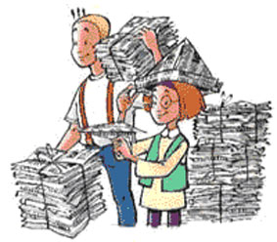
Zaterdag 31 oktober oud papier

NIEUWE BESLISBOOM
Naar aanleiding van (ver)nieuw(d)e regelgeving is de beslisboom voor het wel of niet toelaten van kinderen op de kinderopvang en school, aangepast. De beslisboom geldt voor alle kinderen van 0 jaar t/m groep 8.
Met onderstaande beslisboom kun je beoordelen of je kind met gezondheidsklachten wel of niet naar school mag:
https://www.boink.info/download-beslisboom-verkouden-kinderen-toelaten
Let op:
• Het is heel belangrijk dat de beslisboom altijd van boven naar beneden wordt doorlopen. Begin bij de startvraag en beantwoord de vragen in de juiste volgorde tot je een antwoord hebt.

Stagiaires
Vlak voor de herfstvakantie hebben wij te horen gekregen dat twee stagiaires bij ons op school geplaatst konden worden. Welmoed Brouwer en Bouwe Overwijk. Welmoed heeft gisteren kennis gemaakt met de kinderen van groep 1 en 2 en gaat vanaf volgende week stage lopen op de maandag en de dinsdag. Bouwe is deze week de hele week op school en vanaf volgende week komt hij elke dinsdag.
Bouwe loopt stage in groep 4. Beide stagiaires stellen zich even aan u voor.

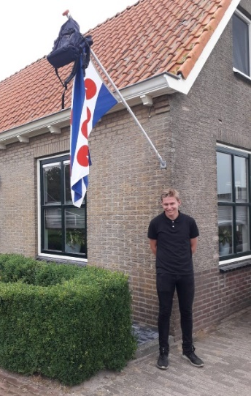

Mijn naam is Bouwe Overwijk en ik loop stage in groep 4. Ik zit op het NHL Stenden in Leeuwarden en woon in Westhem. Ik hou vooral veel van sport. Zelf speel ik voetbal in het 1ste van V.V Blauwhuis. Ook vind ik andere sporten, zoals: kaatsen of hardlopen leuk om te doen. Ik zal elke dinsdag aanwezig zijn op de basisschool en soms een hele week.

Mijn naam is Welmoed Brouwer. Ik ben 16 jaar en ik woon in Koudum. Ik zit nu in het eerste jaar van de opleiding onderwijsassistent aan de ROC Friese Poort in Sneek. Buiten school speel ik volleybal en spreek ik graag met vriendinnen af. Daarnaast werk ik ook bij parfumdeo, dit is een webshop, mijn functie is orderpicker. Ik kijk er erg naar uit om stage te lopen op de Paadwizer!

Met vriendelijke groet,
Namens het team

Pia van der Laag.

